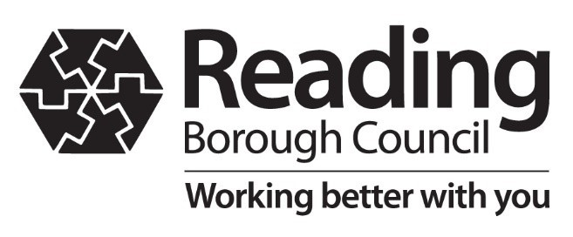 | ميرادين بيتشي (Meradin Peachey)  مديرة قطاع الصحة العامة،  غرب باركشير (Berkshire West)  Civic Offices, Reading RG1 2LU  CVNotifications@Reading.gov.uk  المرجع الخاص بنا CV-19 extra testing  7 يونيو 2021

رسالة طارئة من ميرادين بيتشي، مديرة قطاع الصحة العامة:
يُرجى إجراء فحص إضافي لفيروس كوفيد-19 للمساهمة في منع انتشار الفيروس في منطقتك.

عزيزي المقيم،

أخاطبك اليوم لحثك على المشاركة في برنامج الفحص "المتزايد" الإضافي لحالات فيروس كوفيد-19 الذي يجريه ريدينج بورو كاونسيل (Reading Borough Council) وبرنامج الفحص والتتبع (Test and Trace) التابع لهيئة الخدمات الصحية الوطنية (NHS) في منطقتك.

إن أعداد المصابين بفيروس كوفيد-19 في ازدياد سريع في ريدينج (Reading). يوجد قرابة 100 حالة لكل 100,000 شخص في ريدينج، 37% من الحالات مُصابون بسلالة "دلتا" (Delta) الجديدة التي ظهرت أولاً في الهند، وتتميز بسرعة انتشار أكبر من شخص لشخص. تتزايد الحالات التي تزور المستشفيات، وذلك بالرغم من أنها أقل من الحالات المسجّلة في الفترات السابقة، وها نحن مجددًا نشهد ارتفاع مستويات العدوى مثلما حدث في فترة الإغلاق الثانية الخريف الماضي.

لذلك نحث الجميع ممن يزيد أعمارهم عن 12 عامًا الذين يعيشون أو يعملون أو يدرسون في المناطق ذات الرموز البريدية
‏RG1 3**‏، RG1 5**‏، RG1 6**‏، أو RG1 7** على إجراء اختبار تفاعل سلسلة البوليمراز (PCR) إضافي في الفترة من يوم الاثنين 7 يونيو حتى الأحد 20 يونيو.

من المهم للغاية خضوع هؤلاء الأشخاص للفحص لنتمكن من اكتشاف أكبر عدد ممكن من المصابين وعزلهم، ومن ثم نمنع تفشي السلالة في ريدينج. عليك الخضوع للفحص حتى في حال عدم ظهور أعراض، وحتى في حال خضوعك للتطعيم وحتى في حال خضوعك لفحوصات التدفق الجانبي (LFT) أو "الفحوصات السريعة" بصورة منتظمة.

الخضوع للفحص

يمكن الخضوع للفحص من خلال الذهاب إلى موقع الفحص، ولا يلزم حجز موعد:
- Reading Town Hall Blagrave Street RG1 1QH، مفتوح من 07:00 حتى 20:00 من يوم الاثنين للجمعة ومن 12:00 حتى 20:00 في أيام الآحاد ويمكن الذهاب إليه سيرًا.
- Prospect Park Liebenrood Road RG30 2ND، مفتوح من 14.00 حتى 20.00 من يوم الاثنين للأحد ويمكن الذهاب إليه سيرًا.
- ، Reading University London Road RG1 5AQ، مفتوح من 14.00 حتى 20.00 من يوم الاثنين للأحد ويمكن الذهاب إليه سيرًا.
- Reading University Car Park 7 Reading University RG6 6DR، مفتوح من 12.00 حتى 18.00 من يوم الاثنين للأحد ويمكن الذهاب إليه سيرًا أو بالسيارة.

المزيد من المعلومات حول مواقع إجراء الفحوصات وساعات العمل في موقعنا الإلكتروني www.reading.gov.uk/testnow

يمكنك أيضًا طلب إجراء فحص بتقديم طلب على الإنترنت على www.gov.uk/get-coronavirus-test أو بالاتصال بالرقم 119.

بعد خضوعك للفحص

في حال كان الفحص إيجابيًا، عليك عزل نفسك في الحال أنت وأسرتك. عليك الرد على متتبعي الحالات المخالطة التابعين لهيئة الخدمات الصحية الوطنية عند اتصالهم بك. إن متتبعي الحالات المخالطة لن يطلبوا أبدًا المال أو التفاصيل البنكية. يمكنك معرفة ما إذا كنت مؤهلاً لاستلام دفعة دعم العزل المنزلي أو الحصول على مساعدة بخصوص العزل المنزلي من خلال One Reading Community Hub. لمزيد من التفاصيل، يُرجى الانتقال إلى www.reading.gov.uk/coronavirus-covid-19

كلما عثرنا على المزيد من الحالات المصابة بالسلالة، زادت فرصة منع انتشاره. بادِر بفعل اللازم من أجل ريدينج واخضع للفحص لحمايتك أنت ومن تحبهم.
لمزيد من المعلومات، يُرجى زيارة www.reading.gov.uk/testnow

تحياتي،

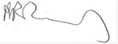
ميرادين بيتشي
مديرة قطاع الصحة العامة لغرب باركشير

